

**每日市场报告**

**2024年11月6日** 

 **市场综述**

美国三大股指全线收涨，道指涨1.02%报42221.88点，标普500指数涨1.23%报5782.76点，纳指涨1.43%报18439.17点。美元指数跌0.47%报103.41，非美货币多数上涨，离岸人民币对美元涨106个基点报7.1021。国际油价全线上涨，美油12月合约涨0.74%，报72.00美元/桶。布油2025年1月合约涨0.53%，报75.48美元/桶。COMEX黄金期货涨0.26%报2753.4美元/盎司，COMEX白银期货涨0.51%报32.775美元/盎司。ICE3月原糖期货合约收跌0.10%报21.90美分/磅，ICE12月期棉期货合约收涨0.10%美分报69.95美分/磅。

图表1：全球主要股指涨跌幅（%）

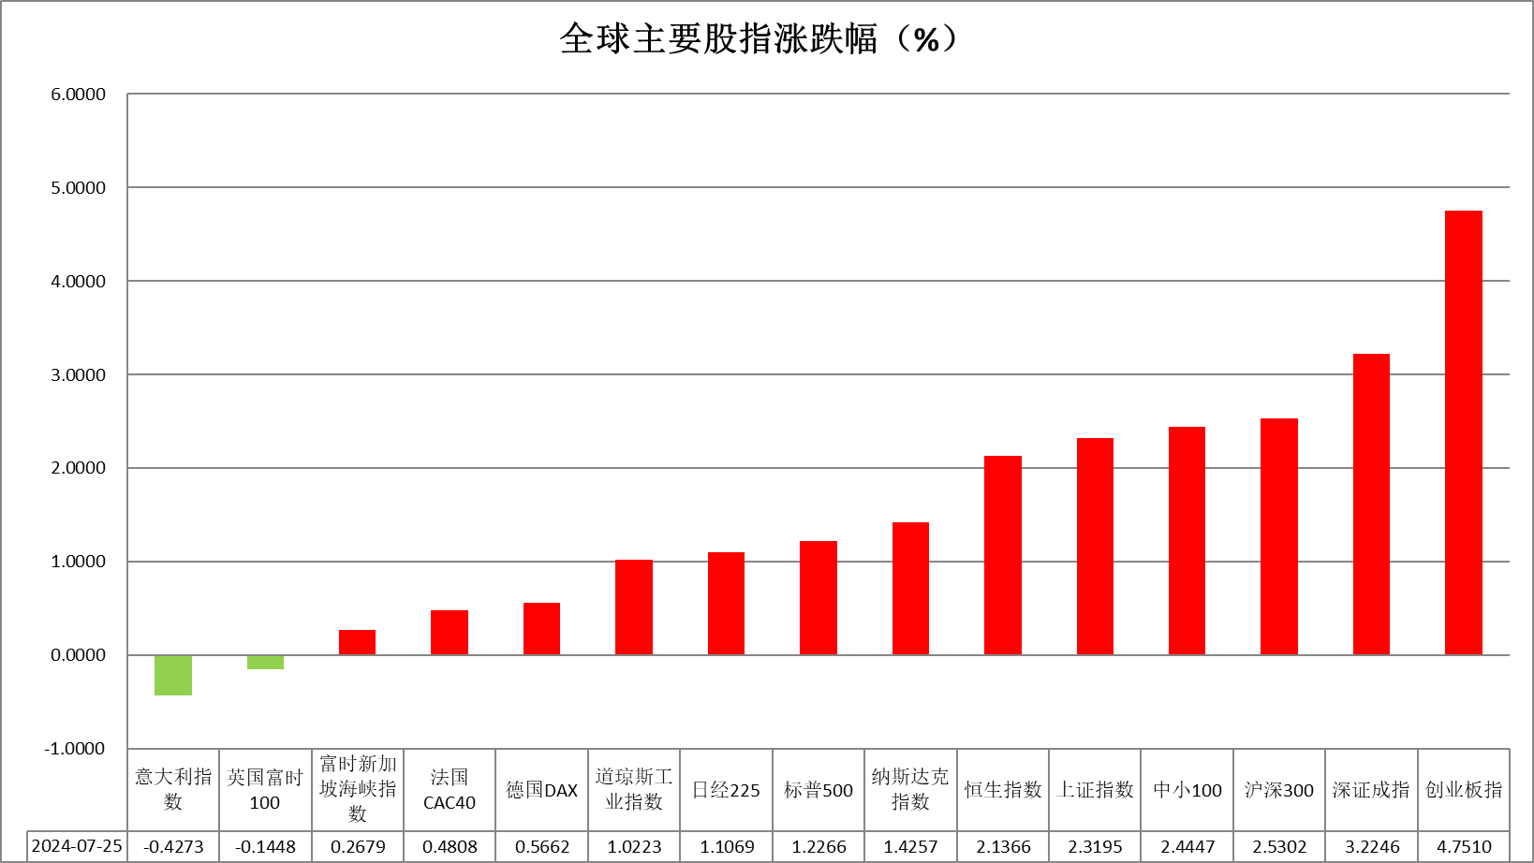

资料来源：公开资料整理、瑞达国际

 **消息回顾**

【美国9月贸易帐逆差844亿美元，创2022年5月以来新高，预期逆差841亿美元，前值从逆差704亿美元修正为逆差708亿美元。其中，出口2679亿美元，前值2718亿美元；进口3523亿美元，前值3422亿美元。】

【加拿大央行会议纪要显示，管委会成员考虑过将政策利率下调25个基点的利弊，普遍达成共识支持采取更大幅度的行动；担心大幅降息可能改变市场预期；中性利率前景存在不确定性；成员们讨论了人口增长速度放缓将如何对整体消费增长产生制约作用。】

【英国10月服务业PMI终值52，预期51.8，初值51.8，9月终值52.4；综合PMI终值51.8，预期51.7，前值51.7，9月终值52.6。】

【美国10月ISM非制造业PMI为56，创2022年8月以来新高，预期53.8，前值54.9。】

【法国9月工业产出环比降0.9%，预期降0.6%，前值从升1.4%修正为升1.1%；同比降0.6%，预期降0.4%，前值升0.5%。制造业产出环比降0.8%，预期降1.3%，前值升1.6%；同比降0.9%，前值升0.3%。】

【瑞士10月季调后失业率2.6%，预期2.6%，前值2.6%；未季调失业率2.5%，预期2.5%，前值2.5%。】

【澳洲联储连续第八次会议维持关键利率在4.35%不变，符合市场预期。澳洲联储声明称，澳洲联储不排除任何选项，潜在通胀率仍然过高，产出增长疲弱，薪资压力已有所缓解；澳洲联储将继续依赖数据和风险评估，仍需要对通胀的上行风险保持警惕，委员会坚定致力于让CPI重返目标。】

【韩国10月CPI同比升1.3%，预期升1.4%，前值升1.6%；环比持平，预期升0.2%，前值升0.1%。】

【日本厚生劳动省公布的人口动态统计初步数据显示，2024年1月至6月出生的婴儿数量为329998人，较去年同期减少6.3%，预计日本今年全年出生人数或将首次低于70万。】

 **今日关注**

|  |  |  |
| --- | --- | --- |
| 时间 | | 数据/事件 |
| 2024/11/6 | 待定 | 国内成品油开启新一轮调价窗口 |
| 2024/11/6 | 16:50 | 法国10月服务业PMI终值 |
| 2024/11/6 | 16:55 | 德国10月服务业PMI终值 |
| 2024/11/6 | 17:00 | 欧元区10月服务业PMI终值 |
| 2024/11/6 | 18:00 | 欧元区9月PPI月率 |
| 2024/11/6 | 23:00 | 美国10月全球供应链压力指数 |
| 2024/11/6 | 23:30 | 美国至11月1日当周EIA原油库存  美国至11月1日当周EIA库欣原油库存  美国至11月1日当周EIA战略石油储备库存 |

**观点汇总**



**美元指数**

截至周三，美元指数跌0.47%报103.41，非美货币多数上涨，欧元兑美元涨0.46%报1.0930，英镑兑美元涨0.66%报1.3042，澳元兑美元跌1.94%报0.6639，美元兑日元跌0.34%报151.61。

昨日美元指数由于美国总统大选战况激烈、美元因多头平仓而承压，触及两周半以来的低点。此外，美国9月贸易逆差高于预期，给第三季度GDP和美元带来负面影响。不过，10月ISM服务业指数意外上升至两年多来的高点，为美元提供了一些支撑。大选方面，特朗普和哈里斯之间竞争焦灼。如果新总统所属政党同时控制国会，可能会引发极端的汇率波动。而对于明后两天举行的美联储FOMC会议，市场已几乎完全预期降息25个基点，关注力转向美联储是否会暗示可能跳过12月的降息。

欧元和日元继续走强。日元兑美元上涨至一周半高点，但涨幅受限，因10年期日本国债收益率周二降至三周半低点，削弱了日元的利率差优势。此外，日本国民民主党党首玉木昨日发表鸽派言论，建议日本央行保持货币政策不变，不加息，令日元承压。

展望未来，由于美国大选竞争激烈，可能需要一些时间才能得出结果，市场可能会因投票进展的消息而波动加剧。同时在以服务业为首的强劲经济数据和疲软的就业报告背景下，美联储更多的是预防性降息。短期内美元指数偏下方波动。

图表2：美元指数走势图

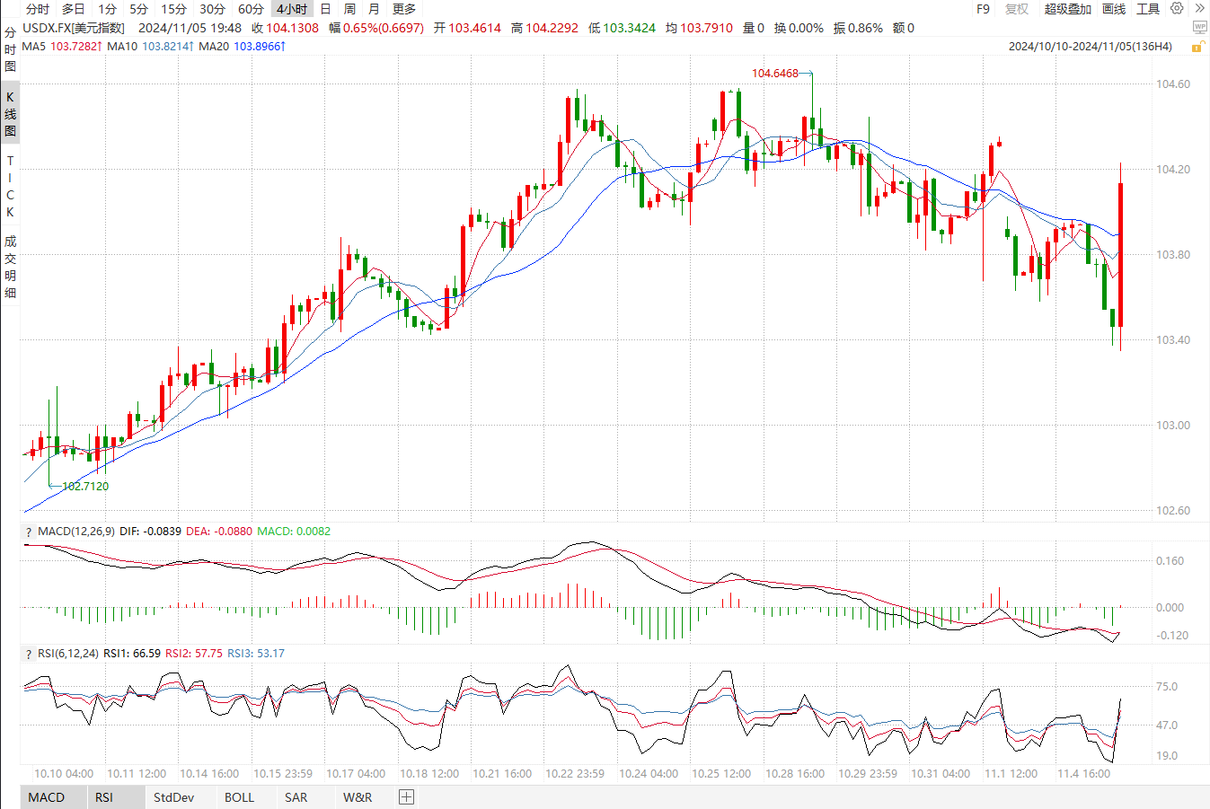

资料来源：wind、瑞达国际

**S&P500**

截至11月6日，标普500指数上涨1.23%至5782.76点；迷你标普500主力合约上涨1.27%至5822.25点。美国三大股指集体收涨。货币政策层面，美联储将于11月8日凌晨公布利率决议，市场对美联储降息25个基点基本达成共识，重点关注鲍威尔会后声明。大选方面，总统大选已开始投票，选情仍十分胶着，两位总统候选人在7个摇摆州的支持率不相上下，大选结果有待观察。目前，市场面临着较大的不确定性，市场波动在美联储会议及大选结果公布前预计放大。策略上，建议暂时观望。

图3：S&P500走势图 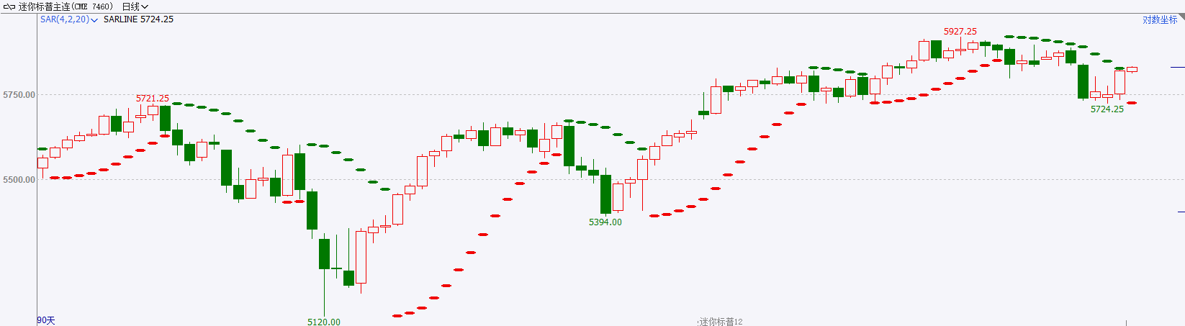

资料来源：wind、瑞达国际

**富时中国A50**

截至11月5日，富时中国A50指数上涨1.85%至13723.29点；新交所富时A50期指主力合约上涨2.36%至13815点。国内方面，10月份制造业、非制造业及综合PMI处于荣枯线上，经济活动扩张，对市场有拉动效果。重点关注11月4日至11月8日召开的人大常委会会议对增量财政政策规模的确定，市场对此抱有较高预期，或提前消化部分利好。海外方面，美国大选已开始投票，市场等待大选结果出炉。紧随其后，美联储也将召开议息会议，目前交易员依旧押注美联储降息25个基点。整体来看，国内政策刺激预计持续提升市场风险偏好，股指中长期看多逻辑不变。策略上，中长线上逢低做多，短线建议暂时观望。

图4：富时中国A50走势图

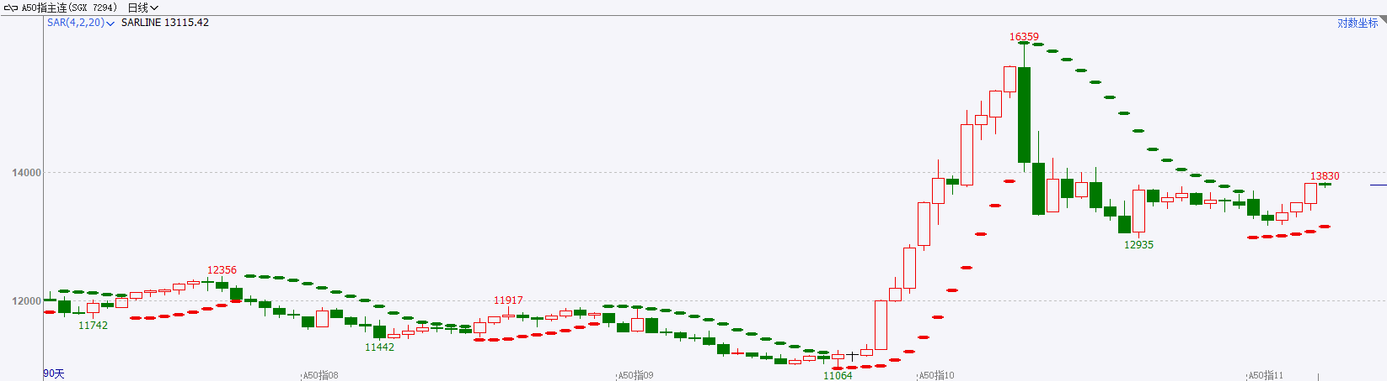

资料来源：wind、瑞达国际

**铜**

观点：隔夜COMEX铜震荡走强，报收4.475美元/磅，涨跌幅+0.68%。国际方面，美国9月贸易帐逆差844亿美元，创2022年5月以来新高，预期逆差841亿美元，前值从逆差704亿美元修正为逆差708亿美元。其中，出口2679亿美元，前值2718亿美元；进口3523亿美元，前值3422亿美元。国内方面，务院总理李强出席第七届中国国际进口博览会开幕式并发表主旨演讲。李强提出，中国将进一步扩大制度型开放，积极对接国际高标准经贸规则，深入实施自贸试验区提升战略，携手建设开放型世界经济。库存方面，截至11月5日，LME铜库存为272975吨，环比-875吨；COMEX铜库存89017短吨，环比-2短吨；SHFE每日仓单47397吨，环比-2176吨。美元美债方面，美元指数延续回调，失守104关口，最终收跌0.467%，报103.41。美债收益率冲高回落，基准的10年期美债收益率收报4.281%；对货币政策更敏感的两年期美债收益率收报4.181%。操作建议，纽铜主力合约轻仓逢低短多交易，仅供参考。

图5：铜日线走势图

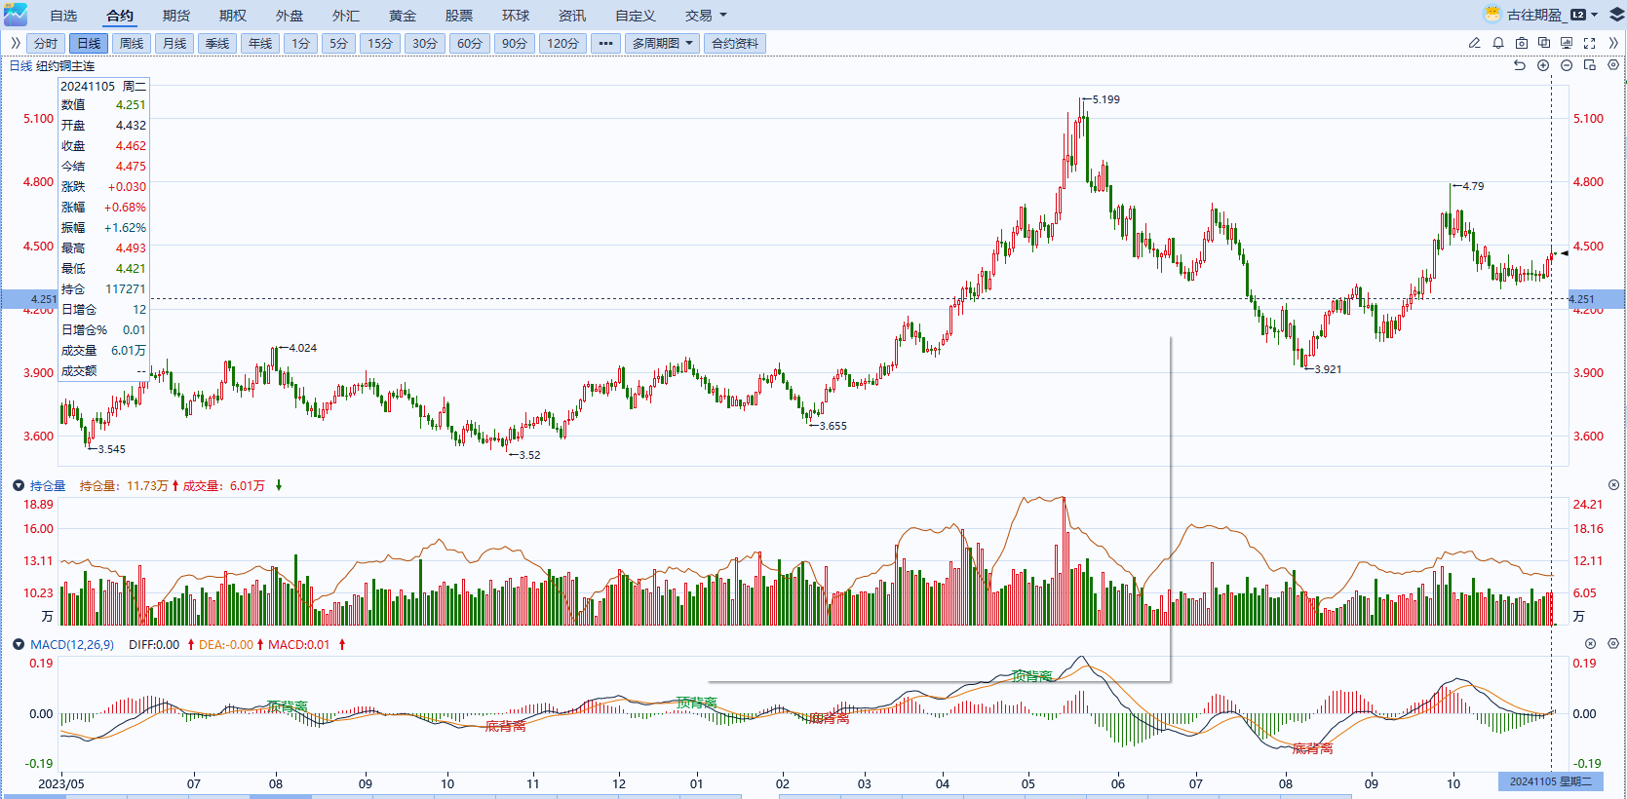

资料来源：同花顺、瑞达国际

**黄金**

消息面：昨日公布的美国9月贸易帐逆差844亿美元，创2022年5月以来新高，预期逆差841亿美元，前值从逆差704亿美元修正为逆差708亿美元。其中，出口2679亿美元，前值2718亿美元；进口3523亿美元，前值3422亿美元，整体贸易逆差持续走阔或给予美元汇率一定压力。美国10月ISM非制造业PMI为56，创2022年8月以来新高，预期53.8，前值54.9，服务业经济活跃度再创新高侧面体现了经济韧性犹存的状况，未来相关职位需求或难以于短期内显著回落。外盘持仓方面：截至11月5日，SPDR Gold Trust黄金ETF持仓量为886.9吨，较上一交易日减少1.73吨。往后看，当前市场将持续聚焦于美国大选结果，若特朗普如期上台，再通胀预期回升或使贵金属再次上涨。操作上建议，日内轻仓做多，请投资者注意风险控制。

图6：COMEX黄金日线走势图

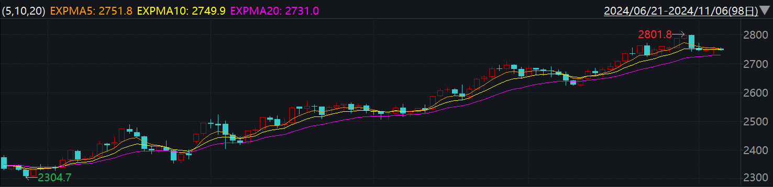

资料来源：wind、瑞达国际

**原油**

美国非农就业报告意外疲软，市场预期美联储11月降息25个基点，美国大选结果仍存不确定性，美元指数偏弱调整；中国11月制造业活动六个月来首次扩张。欧佩克联盟将自愿减产措施延长至12月底；哈马斯拒绝最新停火提议，报道称伊朗正准备从伊拉克领土对以色列发动报复性打击，中东地缘局势动荡反复；美国原油处于纪录高位，全球需求放缓忧虑压制市场，短线原油期价呈现震荡。技术上，SC2412合约考验5日均线支撑，上方测试540区域压力，短线呈现震荡回升走势。操作上，建议短线交易为主。

图7：原油（WTI）走势图

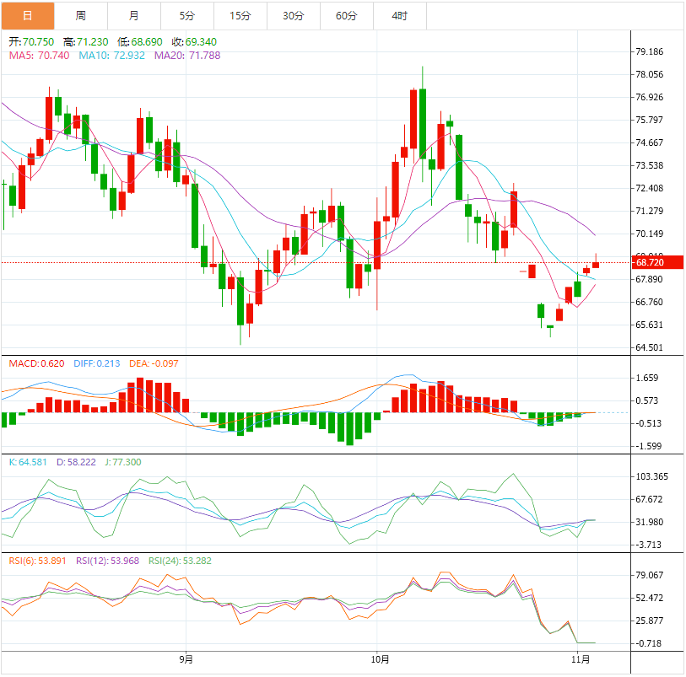

资料来源：汇通财经、瑞达国际

**ICE原糖**

洲际期货交易所（ICE）原糖期货周二下跌，由于近期降雨后巴西下一年甘蔗收成前景改善。交投最活跃的ICE 3月原糖期货合约收盘收跌0.03美分或0.10%，结算价每磅21.90美分。巴西糖库存下降明显，短期对原糖期价仍有支撑。巴西农业和畜牧业部公布的数据显示，巴西中南部24/25榨季截止10月上半月糖库存为1046万吨，同比下降31%，其中原糖库存约610万吨，同比下降36%。美糖主力价格关注上方压力23.5美分/磅，下方支撑19.0美分/磅。建议3月 ICE 期糖短期观望。

图8：ICE原糖期货主力合约日走势图

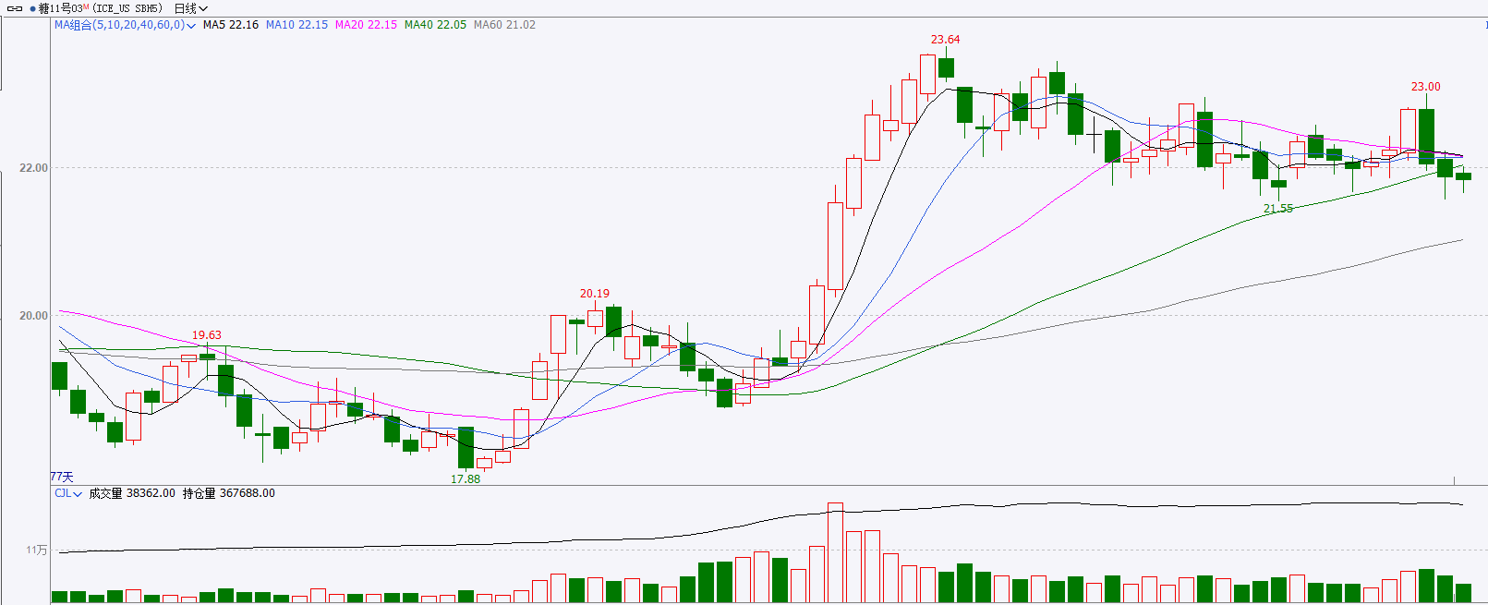

资料来源：wind、瑞达国际

**ICE棉花**

洲际交易所(ICE)棉花期货周二小幅上涨，市场静候USDA供需报告。交投最活跃的ICE 12月期棉收涨0.02美分或0.10%，结算价报69.95美分/磅。据美国农业部(USDA)报告显示，10月24日止当周，2024/25年度美国陆地棉出口销售净增18.94万包，较前周增长12%，较前4周平均水平增长47%；2024/25年度美国陆地棉出口装运量13.43万包，较前周增加37%，较前4周平均水平增加50%。当周美国棉花出口签约量、装运均增加明显。

图9：ICE棉花期货主力合约日走势图

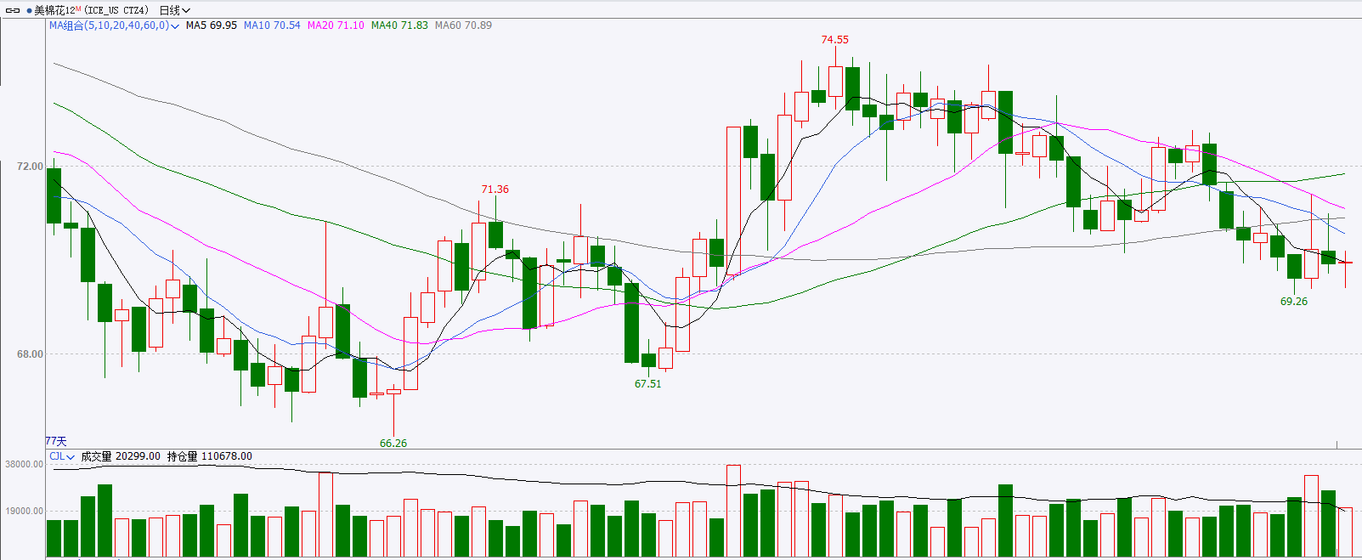

资料来源：wind、瑞达国际

图10：美国总统大选特朗普与哈里斯在全国民调支持率

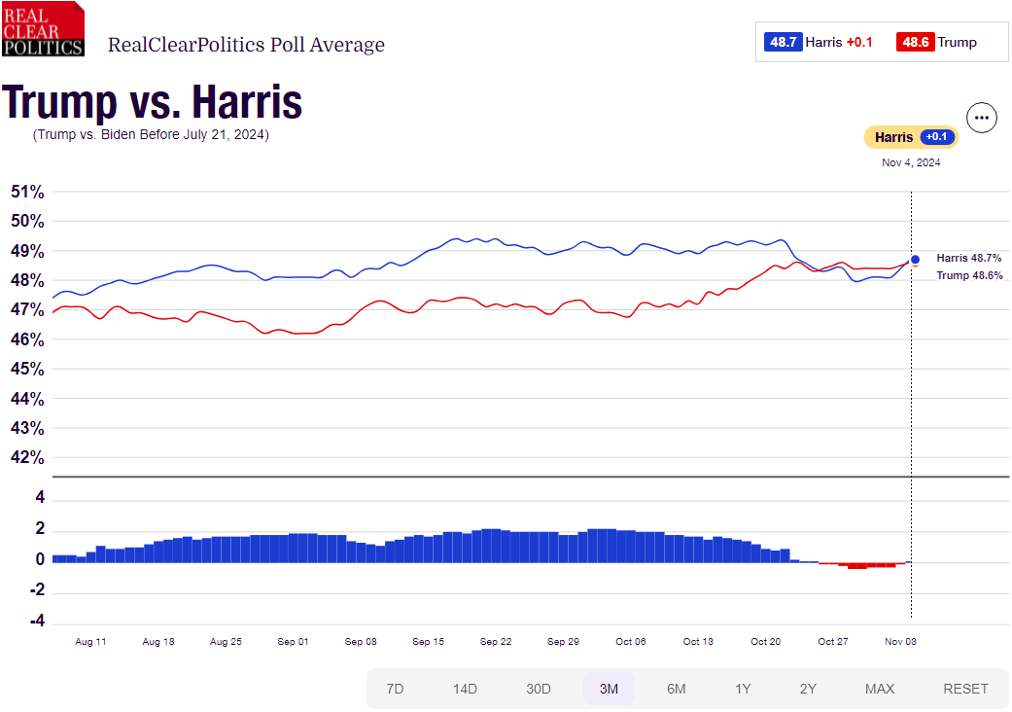

资料来源：RealClearPolitics.com

图11：美国总统大选国会选举共和党和民主党支持率

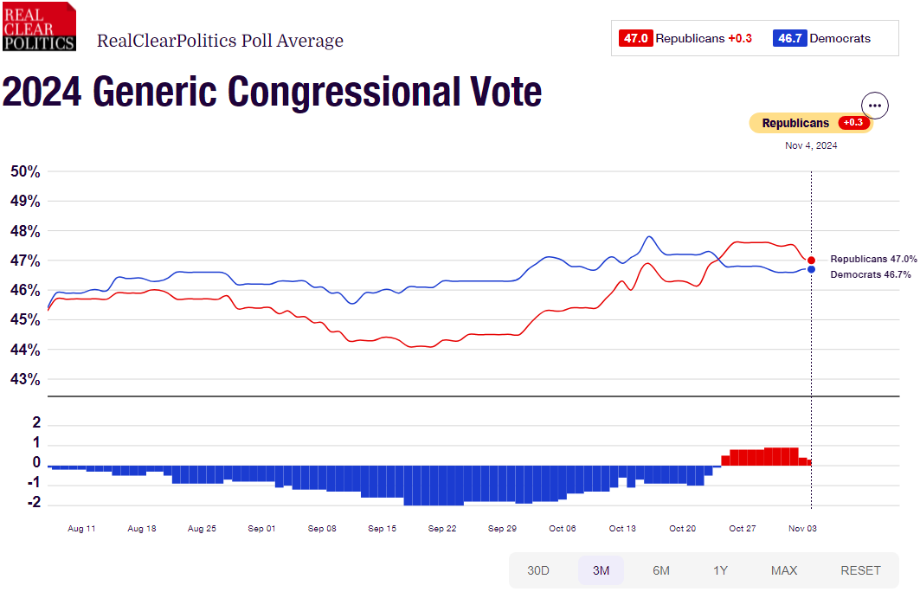

资料来源：RealClearPolitics.com

△ 免责声明

此报告由瑞达国际所编制。本报告采用之资料及意见均相信可靠及准确，但本公司并不对各分析或有关资料之可靠性及准确性作出全面性保证。本报告只供客户或读者作参考之用，客户或读者不应完全依靠本报告内容作为投资准则。

本报告之资料及意见如有任何更改，恕不另行通知。本报告并非及并无意图构成任何作价或招揽进行买卖本报告 提及的商品。本公司不会对任何因依靠本报告作出任何买卖而引致之任何损失承担任何责任。



24小时客服电话： 00852 - 25342000/86 - 13603059885

24小时传真电话： 00852 - 25632368

客服邮箱： cs@ruida- int . com

客服QQ： 203195058/2938472186

网址：www. ruida- int . com

地址: 香港湾仔菲林明道8号大同大厦17楼05 - 06室